BỘ GIÁO DỤC VÀ ĐÀO TẠO
ĐẠI HỌC DUY TÂN


Tên đề tài:

XÂY DỰNG HỆ THỐNG QUẢN LÝ PHÒNG GYM THÔNG MINH, TÍCH HỢP AI HỖ TRỢ RA QUYẾT ĐỊNH KINH DOANH
🕐•🙞✴🙜•🕐

TÀI LIỆU USER INTERFACE DESIGN

GVHD: Ths Nguyễn Thanh Trung
Nhóm SVTH:
Trần Minh Quang 28211105638
Nguyễn Hữu Đông 28211149976
Trần Văn Đức 28211146963
Nguyễn Thị Thùy Trang 28202750046
Lê Hữu Trọng 28211100815

Đà Nẵng, tháng 04 năm 2026

THÔNG TIN DỰ ÁN
Dự án viết tắt | SGMS-AI
Tên dự án | Xây dựng hệ thống quản lý phòng gym thông minh, tích hợp AI hỗ trợ ra quyết định kinh doanh
Ngày bắt đầu | 17/03/2026 | Ngày kết thúc | 23/05/2026
Nơi thực hiện | Khoa Công nghệ thông tin – Đại học Duy Tân
Mentor | ThS. Nguyễn Thanh Trung  Email: thanhtrung05@gmail.com  Phone: 0935 885687
Chủ sở hữu  (Product Owner) | Nguyễn Hữu Đông  Email: dongnguyen05112004@gmail.com  Tel: 0795543431
Quản lý dự án (Scrum Master) | Trần Minh Quang | quangminhtran.kd@gmail.com | 0396761786
Thành viên trong đội | Nguyễn Hữu Đông | dongnguyen05112004@gmail.com | 0795543431
 | Trần Văn Đức | duc240804@gmail.com | 0905954727
 | Nguyễn Thị Thuỳ Trang | thuytrangnttt202@gmail.com | 0383459070
 | Lê Hữu Trọng | tronglehuu54@gmail.com | 0396362715

THÔNG TIN TÀI LIỆU
Tên dự án | Xây dựng hệ thống quản lý phòng gym thông minh, tích hợp AI hỗ trợ ra quyết định kinh doanh
Tiêu đề tài liệu | User Story
Người thực hiện | Nguyễn Thị Thùy Trang

LỊCH SỬ CHỈNH SỬA TÀI LIỆU
Phiên bản | Người chỉnh sửa | Ngày | Ghi chú
1.0 | Nguyễn Thị Thùy Trang | 02/04/2026 | Bản nháp
1.1 | Nguyễn Thị Thùy Trang | 02/04/2026 | Bản chính thức

PHÊ DUYỆT TÀI LIỆU

Người hướng dẫn | Nguyễn Thanh Trung | Chữ ký
 |  | Ngày | …./…./2026
Chủ sở hữu | Nguyễn Hữu Đông | Chữ ký
 |  | Ngày | …./…./2026
Quản lý dự án | Trần Minh Quang | Chữ ký
 |  | Ngày | …./…./2026
Thành viên | Nguyễn Hữu Đông | Chữ ký
 |  | Ngày | …./…./2026
 | Trần Văn Đức | Chữ ký
 |  | Ngày | …./…./2026
 | Nguyễn Thị Thuỳ Trang | Chữ ký
 |  | Ngày | …./…./2026
 | Lê Hữu Trọng | Chữ ký
 |  | Ngày | …./…./2026

MỤC LỤC

1. SƠ ĐỒ LIÊN KẾT GIAO DIỆN 8
2. THIẾT KẾ GIAO DIỆN 9
2.1. Giao diện Xác thực người dùng 9
2.1.1. Bảng mẫu 9
2.1.2. Đặc tả chi tiết 9
2.2. Giao diện Xem thông tin phòng Gym 11
2.2.1. Bảng mẫu 11
2.2.2. Đặc tả chi tiết 12
2.3. Giao diện Quản lý tài khoản người dùng 13
2.3.1. Bảng mẫu 13
2.3.2. Đặc tả chi tiết 14
2.4. Giao diện Cấu hình thiết lập hệ thống 16
2.4.1. Bảng mẫu 16
2.4.2. Đặc tả chi tiết 16
2.5. Giao diện Quản lý thông tin hội viên 19
2.5.1. Bảng mẫu 19
2.5.2. Đặc tả chi tiết 19
2.6. Giao diện Hợp đồng hội viên 22
2.6.1. Bảng mẫu 22
2.6.2. Đặc tả chi tiết 22
2.7. Giao diện Phân tích AI về tỷ lệ giữ chân hội viên 24
2.7.1. Bảng mẫu 24
2.7.2. Đặc tả chi tiết 24
2.8. Giao diện Quản lý gói hội viên (Gói tập) 26
2.8.1. Bảng mẫu 26
2.8.2. Đặc tả chi tiết 26
2.9. Giao diện Phân tích hiệu quả gói tập bằng AI 28
2.9.1. Bảng mẫu 28
2.9.2. Đặc tả chi tiết 28
2.10. Giao diện Quản lý chiến dịch khuyến mãi 30
2.10.1. Bảng mẫu 30
2.10.2. Đặc tả chi tiết 31
2.11. Giao diện Phân tích hiệu quả khuyến mãi 32
2.11.1. Bảng mẫu 32
2.11.2. Đặc tả chi tiết 33
2.12. Giao diện Quản trị nhân sự và Giám sát vận hành 35
2.12.1. Bảng mẫu 35
2.12.2. Đặc tả chi tiết 35
2.13. Giao diện Quản lý thiết bị phòng Gym 37
2.13.1. Bảng mẫu 37
2.13.2. Đặc tả chi tiết 37
2.14. Giao diện Trung tâm Phân tích và Báo cáo Kinh doanh AI 39
2.14.1. Bảng mẫu 39
2.14.2. Đặc tả chi tiết 39
2.15. Giao diện Phân tích phản hồi khách hàng bằng AI 41
2.15.1. Bảng mẫu 41
2.15.2. Đặc tả chi tiết 41
2.16. Giao diện Xử lý thanh toán và hóa đơn 43
2.16.1. Bảng mẫu 43
2.16.2. Đặc tả chi tiết 43
2.17 . Giao diện Hội viên tự check-in qua mã QR 44
2.17.1. Bảng mẫu 44
2.17.2. Đặc tả chi tiết 45
2.18. Giao diện Quản lý lịch tập PT 46
2.18.1 Bảng mẫu 46
2.18.2 Đặc tả chi tiết 46
2.19. Giao diện Cập nhật chỉ số sức khỏe hội viên 48
2.19.1 Bảng mẫu 48
2.19.2. Đặc tả chi tiết 48
2.20. Giao diện Gợi ý lộ trình tập luyện bằng AI 50
2.20.1 Bảng mẫu 50
2.20.2 Đặc tả chi tiết 50
2.21. Giao diện Quản lý hồ sơ cá nhân 52
2.21.1 Bảng mẫu 52
2.21.2 Đặc tả chi tiết 52
2.22. Giao diện Mua dịch vụ phòng Gym 54
2.22.1 Bảng mẫu 54
2.22.2 Đặc tả chi tiết 54
2.23. Giao diện Theo dõi tiến trình tập luyện 56
2.23.1 Bảng mẫu 56
2.23.2 Đặc tả chi tiết 56
2.24. Giao diện Giám sát và hỗ trợ check-in 58
2.24.1 Bảng mẫu 58
2.24.2. Đặc tả chi tiết 58

- SƠ ĐỒ LIÊN KẾT GIAO DIỆN

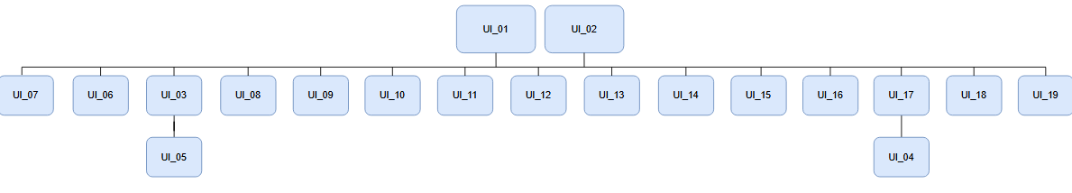
Hình 1. Sơ đồ liên kết giao diện trong ứng dụng
- Trong đó:
Mã UI | Tên | Ý nghĩa
UI_01 | Xác thực người dùng | Giao diện xác thực người dùng
UI_02 | Xem thông tin phòng Gym
UI_03 | Quản lý tài khoản người dùng
UI_04 | Cấu hình thiết lập hệ thống
UI_05 | Quản lý thông tin hội viên
UI_06 | Quản lý hợp đồng hội viên
UI_07 | Phân tích AI về tỷ lệ giữ chân hội viên
UI_08 | Quản lý gói hội viên (gói tập)
UI_09 | Phân tích hiệu quả gói tập bằng AI
UI_10 | Quản lý chiến dịch khuyến mãi
UI_11 | Phân tích hiệu quả khuyến mãi
UI_12 | Quản trị nhân sự và Giám sát vận hành
UI_13 | Quản lý thiết bị phòng gym
UI_14 | Trung tâm Phân tích và Báo cáo Kinh doanh AI
UI_15 | Phân tích phản hồi khách hàng bằng AI
UI_16 | Xử lý thanh toán và hóa đơn
UI_17 | Hội viên tự Check-in qua mã QR
UI_18 | Quản lý lịch tập PT
UI_19 | Cập nhật chỉ số sức khỏe hội viên
UI_20 | Gợi ý lộ trình tập luyện bằng AI
UI_21 | Quản lý hồ sơ cá nhân
UI_22 | Mua dịch vụ phòng gym
UI_23 | Theo dõi tiến trình tập luyện
UI_24 | Giám sát và hỗ trợ Check-in
UI_25 | Tổng quan
UI_26 | Quản lý hội viên
UI_27 | Đăng ký hội viên mới

- THIẾT KẾ GIAO DIỆN
  - Giao diện Xác thực người dùng
    - Bảng mẫu
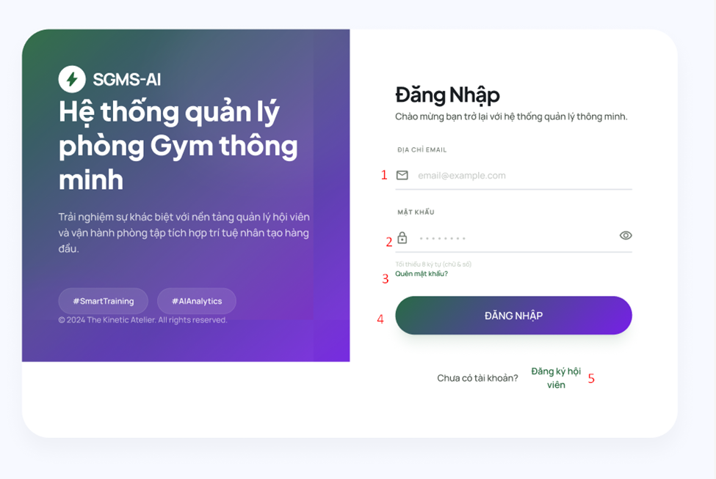
Hình 2.1. Giao diện đăng nhập
    - Đặc tả chi tiết
ID | Form | Type | Action | Target
1 | Địa chỉ Email | Textbox | Nhập | Nhập Email để đăng nhập
2 | Mật khẩu | Textbox | Nhập | Nhập mật khẩu để đăng nhập
3 | Quên mật khẩu | LinkButton | Click | Nhấn vào để chuyển đến trang quên mật khẩu
4 | Đăng nhập | Button | Click | Nhấn vào để đăng nhập
5 | Đăng ký hội viên | LinkButton | Click | Nhấn vào để chuyển đến trang đăng ký

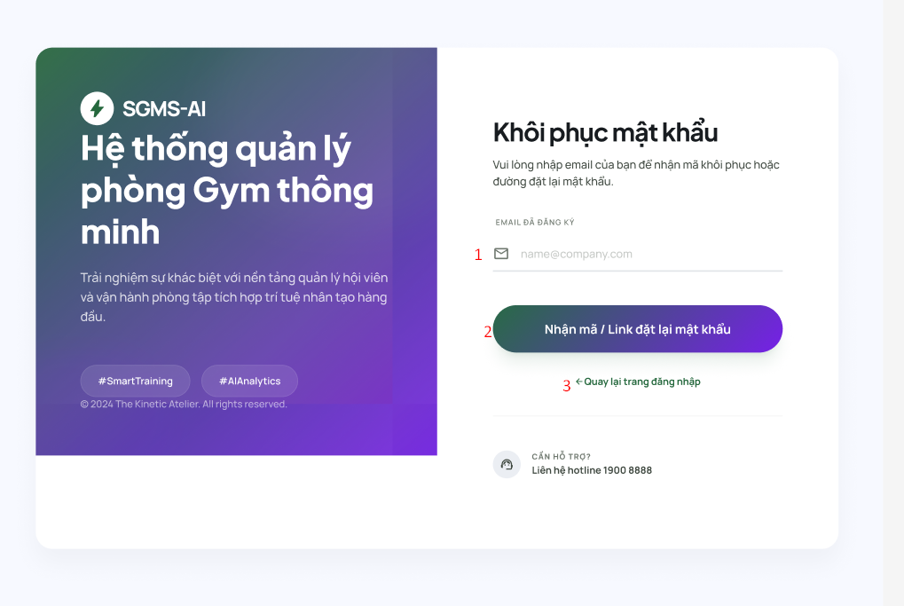
Hình 2.2. Giao diện Khôi phục mật khẩu

ID | Form | Type | Action | Target
1 | Email đã đăng ký | Textbox | Nhập | Nhập Email để khôi phục mật khẩu
2 | Nhận mã/ Link đặt lại mật khẩu | Button | Click | Nhấn vào để nhận mã/ link để khôi phục mật khẩu
3 | Quay lại trang đăng nhập | LinkButton | Click | Nhấn vào để chuyển đến trang đăng nhập
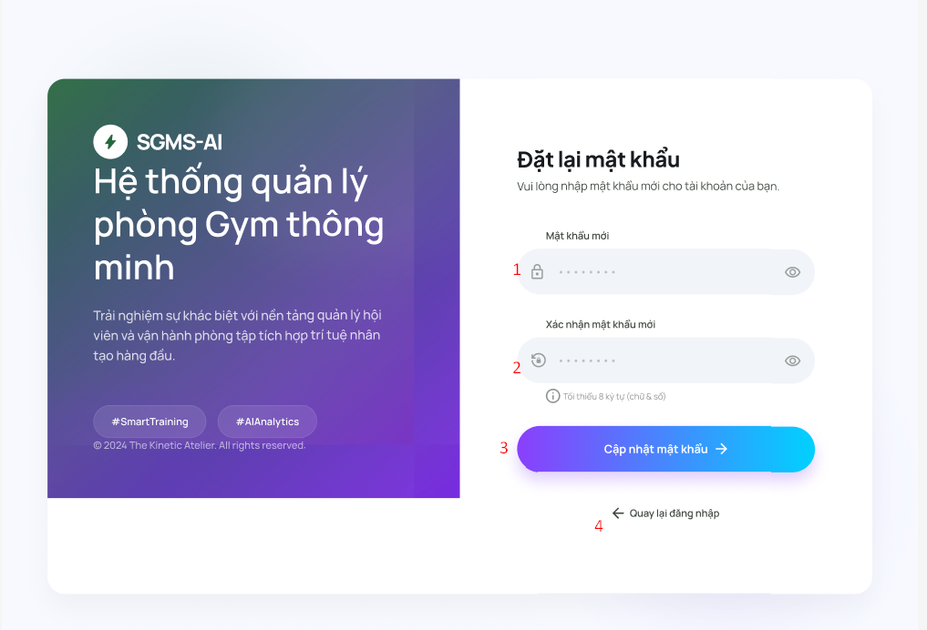
Hình 2.2. Giao diện Đặt lại mật khẩu
ID | Form | Type | Action | Target
1 | Mật khẩu mới | Textbox | Nhập | Nhập mật khẩu mới
2 | Xác nhận mật khẩu mới | Textbox | Nhập | Nhập xác nhận mật khẩu mới
3 | Cập nhật mật khẩu | Button | Click | Nhấn vào để cập nhật mật khẩu
4 | Quay lại đăng nhập | LinkButton | Click | Nhấn vào để quay lại đăng nhập

  - Giao diện Xem thông tin phòng Gym
    - Bảng mẫu

Hình 2.2. Giao diện xem thông tin phòng Gym
    - Đặc tả chi tiết
ID | Form | Type | Action | Target

  - Giao diện Quản lý tài khoản người dùng
    - Bảng mẫu
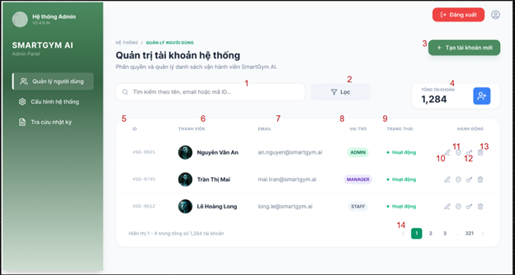
Hình 2.3. Giao diện quản lý tài khoản người dùng
    - Đặc tả chi tiết
ID | Form | Type | Action | Target
1 | Tìm kiếm | Textbox | Nhập | Lọc danh sách theo tên, email hoặc mã ID tương ứng
2 | Lọc | Button | Click | Hiển thị menu bộ lọc nâng cao để giới hạn danh sách
3 | Tạo tài khoản mới | Button | Click | Hiển thị giao diện/popup để nhập thông tin tài khoản mới
4 | Tổng tài khoản | Text |  | Hiển thị tổng số lượng tài khoản hiện có trong hệ thống
5 | ID | Text |  | Hiển thị mã định danh của tài khoản người dùng
6 | Thành viên | Text/Image |  | Hiển thị ảnh đại diện và tên đầy đủ của nhân viên
7 | Email | Text |  | Hiển thị địa chỉ email liên hệ của tài khoản
8 | Vai trò | Tag |  | Hiển thị cấp độ phân quyền (Admin, Manager, Staff)
9 | Trạng thái | Text |  | Hiển thị tình trạng đang hoạt động hoặc đã khóa
10 | Sửa | Button | Click | Hiển thị giao diện chỉnh sửa thông tin tài khoản
11 | Khóa tài khoản | Button | Click | Khóa tài khoản được chọn
12 | Yêu cầu đặt lại mật khẩu | Button | Click | Thông báo yêu cầu đặt lại mật khẩu
13 | Xóa | Button | Click | Nhấn vào để xóa tài khoản khỏi hệ thống
14 | Phân trang | Navigation | Click | Chuyển sang trang danh sách trước hoặc kế tiếp

  - Giao diện Cấu hình thiết lập hệ thống
    - Bảng mẫu

Hình 2.4. Giao diện cấu hình thiết lập hệ thống

    - Đặc tả chi tiết

  - Giao diện Quản lý thông tin hội viên
    - Bảng mẫu
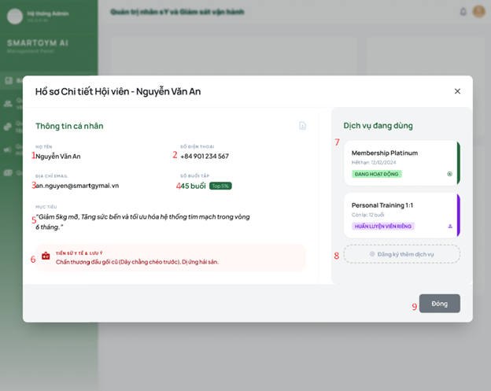
Hình 2.5. Giao diện quản lý thông tin hội viên
    - Đặc tả chi tiết
ID | Form | Type | Action | Target
1 | Họ và tên | Text |  | Hiển thị họ và tên
2 | Số điện thoại | Text |  | Hiển thị số điện thoại
3 | Địa chỉ email | Text |  | Hiển thị địa chỉ email
4 | Số buổi tập | Text |  | Hiển thị số buổi tập
5 | Mục tiêu | Text |  | Hiển thị mục tiêu
6 | Tiền sử y tế và lưu ý | Text |  | Hiển thị tiền sử y tế và lưu ý
7 | Dịch vụ đang dùng | Text |  | Hiển thị dịch vụ đang dùng
8 | Đăng kí thêm dịch vụ | Button | Click | Nhấn vào để đăng kí thêm dịch vụ
9 | Đóng | Button | Click | Nhấn vào để đóng

  - Giao diện Hợp đồng hội viên
    - Bảng mẫu
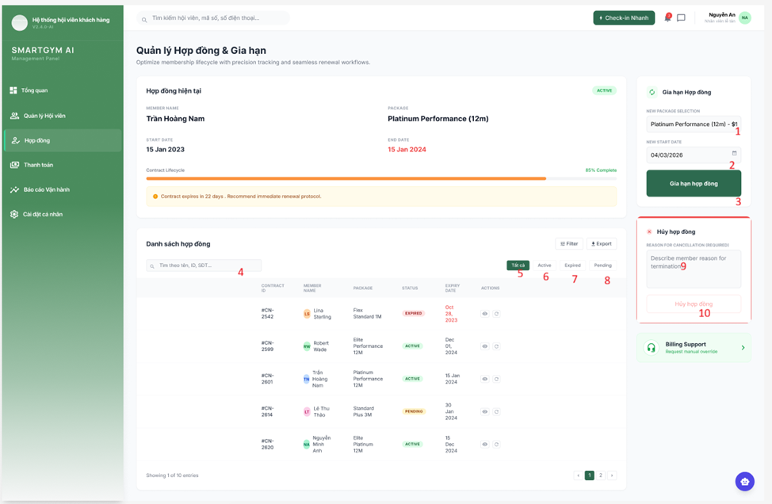
Hình 2.6. Giao diện hợp đồng hội viên
    - Đặc tả chi tiết

ID | Form | Type | Action | Target
1 | New Package Selection | Dropdown | Chọn | Chọn gói dịch vụ mới để thực hiện gia hạn.
2 | New Start Date | Datepicker | Chọn | Thiết lập ngày bắt đầu có hiệu lực cho chu kỳ hợp đồng tiếp .
3 | Gia hạn hợp đồng | Button | Click | Xác nhận hệ thống thực hiện lệnh gia hạn theo gói đã chọn.
4 | Tìm kiếm | Textbox | Nhập | Nhập tên hội viên, mã ID hoặc số điện thoại.
5 | Tất cả | StatusFilters | Click | Hiển thị toàn bộ danh sách hợp đồng không phân biệt trạng thái.
6 | Active | StatusFilters | Click | Lọc và hiển thị các hợp đồng đang trong thời hạn sử dụng.
7 | Expired | StatusFilters | Click | Lọc và hiển thị các hợp đồng đã quá hạn kết thúc.
8 | Pending | StatusFilters | Click | Lọc các hợp đồng đang chờ duyệt, chờ thanh toán hoặc tạm dừng.
9 | Reason for cancellation | Textarea | Nhập | Nhập lý do cụ thể khi thực hiện chấm dứt hợp đồng.
10 | Hủy hợp đồng | Button | Click | Thực hiện lệnh hủy bỏ hợp đồng hiện tại của hội viên khỏi hệ thống.

  - Giao diện Phân tích AI về tỷ lệ giữ chân hội viên
    - Bảng mẫu

Hình 2.7. Giao diện phân tích AI về tỷ lệ giữ chân hội viên
    - Đặc tả chi tiết

  - Giao diện Quản lý gói hội viên (Gói tập)
    - Bảng mẫu
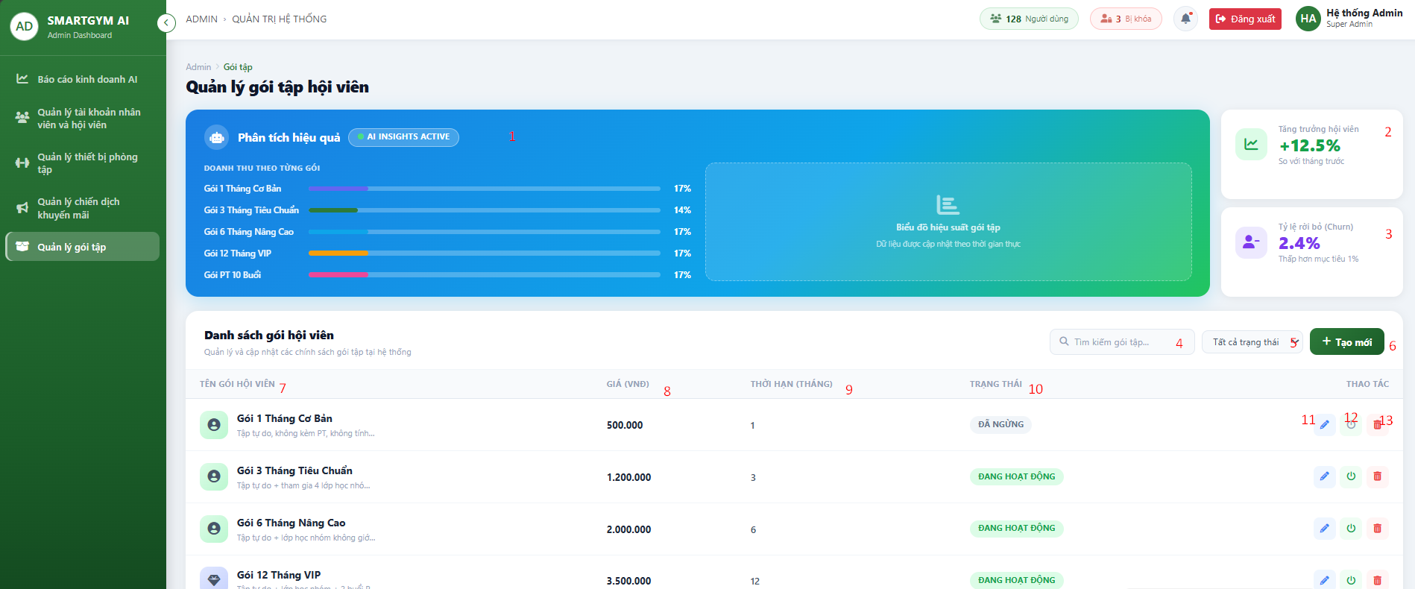
Hình 2.8. Giao diện Quản lý gói hội viên (Gói tập)
    - Đặc tả chi tiết
ID | Form | Type | Action | Target
1 | Phân tích hiệu quả | Text |  | Hiển thị hiệu quả của từng gói tập
2 | Tăng trưởng hội viên | Text |  | Hiển thị tăng trưởng hội viên
3 | Tỉ lệ rời bỏ | Text |  | Hiển thị tỉ lệ rời bỏ
4 | Tìm kiếm | Textbox | Nhập | Nhập tên để tìm kiếm
5 | Tất cả trạng thái | Dropdown | Click | Nhấn vào để hiển thị trạng thái
6 | Tạo mới | Button | Click | Nhấn vào để tạo gói tập mới
7 | Tên gói hội viên | Text |  | Hiển thị tên gói
8 | Giá | Text |  | Hiển thị giá
9 | Thời hạn | Text |  | Hiển thị thời hạn
10 | Trạng thái | Text |  | Hiển thị trạng thái
11 | Chỉnh sửa | Button | Click | Nhấn vào để chỉnh sửa
12 | Bật tắt trạng thái | Button | Click | Nhấn vào để bật tắt trạng thái
13 | Xóa | Button | Click | Nhấn vào để xóa

  - Giao diện Phân tích hiệu quả gói tập bằng AI
    - Bảng mẫu

Hình 2.9. Giao diện trang danh sách nơi nhận
    - Đặc tả chi tiết

  - Giao diện Quản lý chiến dịch khuyến mãi
    - Bảng mẫu
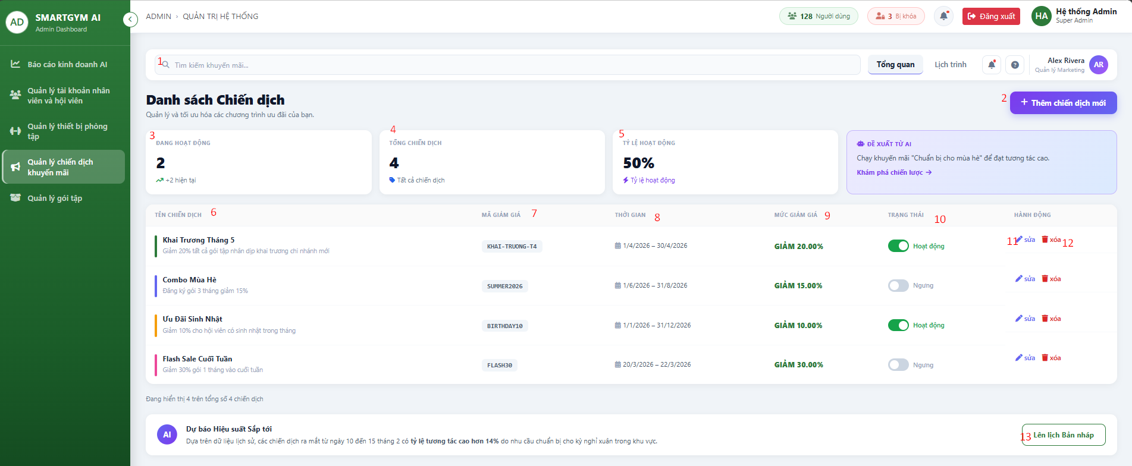
Hình 2.10. Giao diện quản lý chiến dịch khuyến mãi

    - Đặc tả chi tiết
ID | Form | Type | Action | Target
1 | Tìm kiếm khuyến mãi | TextBox | Nhập | Nhập tên chiến dịch để tìm kiếm
2 | Thêm chiến dịch mới | Button | Click | Nhấn vào để them chiến dịch mới
3 | Đang hoạt động | Text |  | Hiển thị số khuyến mãi đang hoạt động
4 | Tổng chiến dịch | Text |  | Hiển thị tổng số chiến dịch khuyến mãi
5 | Tỉ lệ hoạt động | Text |  | Hiển thị tỉ lệ hoạt động
6 | Tên chiến dịch | Text |  | Hiển thị tên chiến dịch
7 | Mã giảm giá | Text |  | Hiển thị mã giảm giá
8 | Thời gian | Text |  | Hiển thị thời hạn giảm giá
9 | Mức giảm giá | Text |  | Hiển thị mức giảm giá
10 | Trạng thái | Button | Click | Nhấn vào để hiển thị trạng thái hoạt động hoặc ngưng hoạt động
11 | Sửa | Button | Click | Nhấn vào để sửa khuyến mãi
12 | Xóa | Button | Click | Nhấn vào để xóa khuyến mãi
13 | Lên kịch bản nháp | Button | Click | Nhấn vào để lên kịch bản nháp

  - Giao diện Phân tích hiệu quả khuyến mãi
    - Bảng mẫu

Hình 2.11. Giao diện trang cập nhật nơi nhận
    - Đặc tả chi tiết

  - Giao diện Quản trị nhân sự và Giám sát vận hành
    - Bảng mẫu

Hình 2.12. Giao diện trang danh sách chức vụ
    - Đặc tả chi tiết

  - Giao diện Quản lý thiết bị phòng tập
    - Bảng mẫu
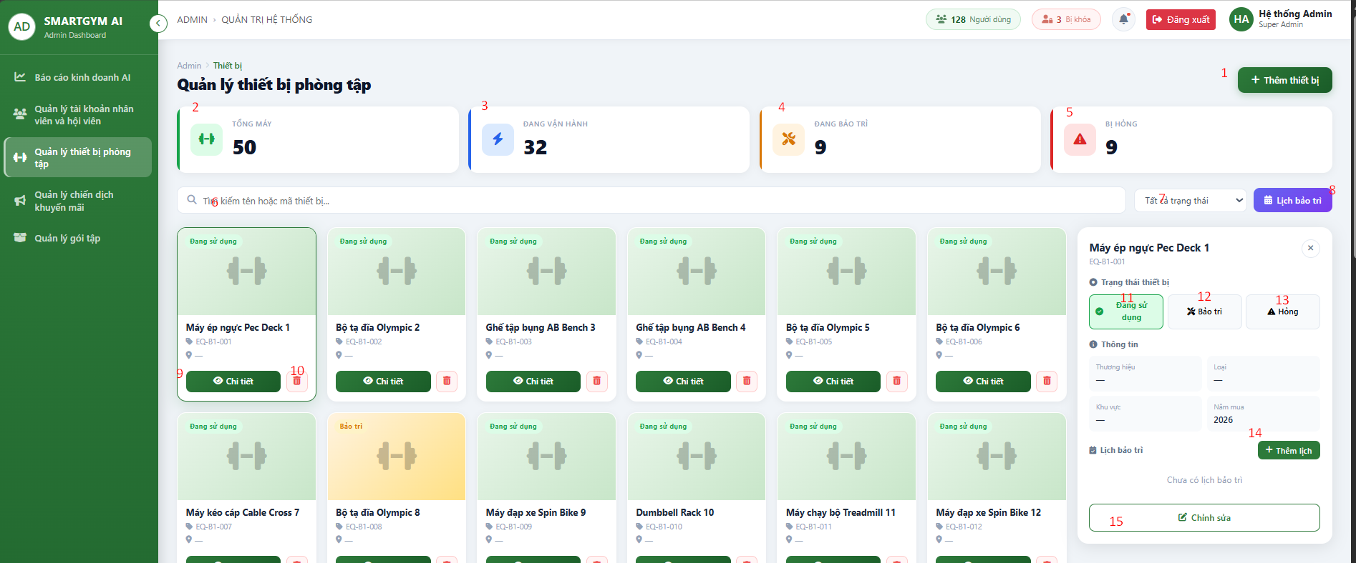
Hình 2.13. Giao diện trang quản lý thiết bị phòng tập
    - Đặc tả chi tiết
ID | Form | Type | Action | Target
1 | Thêm thiết bị | Button | Click | Hiển thị giao diện thêm thiết bị
2 | Tổng máy | Text |  | Hiển thị tổng số máy
3 | Đang vận hành | Text |  | Hiển thị số máy đang vận hành
4 | Đang bảo trì | Text |  | Hiển thị số máy đang bảo trì
5 | Bị hỏng | Text |  | Hiển thị số máy bị hỏng
6 | Tìm kiếm | Textbox | Nhập | Nhập tên máy để tìm kiếm
7 | Tất cả trạng thái | Dropdown | Click | Nhấn vào để chọn trạng thái hiển thị
8 | Lịch bảo trì | Button | Click | Nhấn vào hiển thị lịch bảo trì
9 | Chi tiết | Button | Click | Nhấn vào hiển thị thông tin chi tiết
10 | Xóa | Button | Click | Nhấn vào để xóa thiết bị
11 | Đang sử dụng | Button | Click | Nhấn vào để cập nhật trạng thái đang sử dụng
12 | Bảo trì | Button | Click | Nhấn vào để cập nhật trạng thái bảo trì
13 | Hỏng | Button | Click | Nhấn vào để cập nhật trạng thái bị hỏng
14 | Thêm lịch | Button | Click | Nhấn vào để thêm lịch
15 | Chỉnh sửa | Button | Click | Nhấn vào để chỉnh sửa

  - Giao diện Trung tâm Phân tích và Báo cáo Kinh doanh AI
    - Bảng mẫu

Hình 2.14. Giao diện trang cập nhật chức vụ
    - Đặc tả chi tiết

  - Giao diện Phân tích phản hồi khách hàng bằng AI
    - Bảng mẫu

Hình 2.15. Giao diện trang danh sách khối
    - Đặc tả chi tiết

  - Giao diện Xử lý thanh toán và hóa đơn
    - Bảng mẫu

Hình 2.16. Giao diện trang thêm khối
    - Đặc tả chi tiết

  - . Giao diện Hội viên tự check-in qua mã QR
    - Bảng mẫu

Hình 2.17. Giao diện trang cập nhật khối
    - Đặc tả chi tiết

2.18. Giao diện Quản lý lịch tập PT
    - Bảng mẫu

Hình 2.18. Giao diện quản lý lịch trình tập PT
    - Đặc tả chi tiết

2.19. Giao diện Cập nhật chỉ số sức khỏe hội viên
    - Bảng mẫu

Hình 2.19. Giao diện cập nhật chỉ số sức khỏe hội viên
    - Đặc tả chi tiết

2.20. Giao diện Gợi ý lộ trình tập luyện bằng AI
    - Bảng mẫu

Hình 2.20. Giao diện gợi ý lộ trình tập luyện bằng AI
    - Đặc tả chi tiết

2.21. Giao diện Quản lý hồ sơ cá nhân
    - Bảng mẫu

Hình 2.21. Giao diện quản lý hồ sơ cá nhân
2.21.2 Đặc tả chi tiết

2.22. Giao diện Mua dịch vụ phòng Gym
    - Bảng mẫu

Hình 2.22. Giao diện mua dịch vụ phòng Gym
    - Đặc tả chi tiết

2.23. Giao diện Theo dõi tiến trình tập luyện
    - Bảng mẫu

Hình 2.23. Giao diện theo dõi tiến trình tập luyện
    - Đặc tả chi tiết
2.24. Giao diện Giám sát và hỗ trợ check-in
    - Bảng mẫu
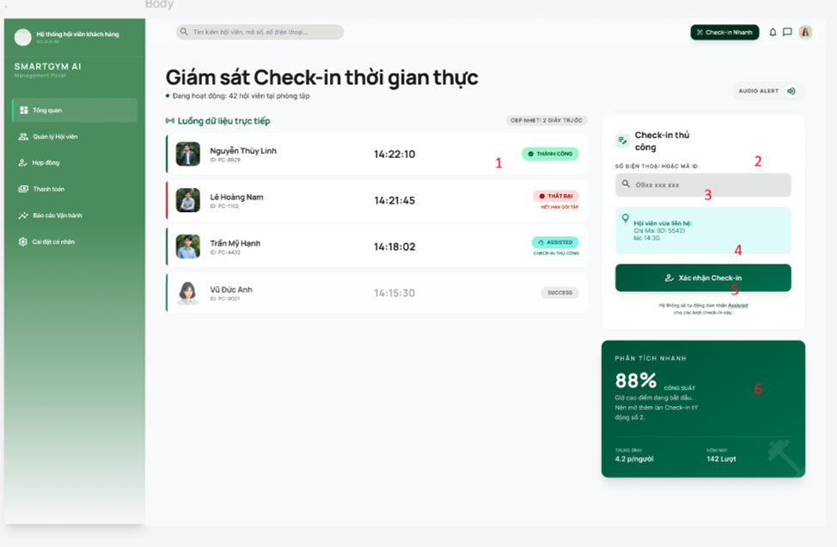
Hình 2.24. Giao diện trang danh sách phòng
2.24.2. Đặc tả chi tiết

ID | Form | Type | Action | Target
1 | Luồng dữ liệu trực tiếp | List Item |  | Hiển thị danh sách hội viên vừa check-in gồm.
2 | Check-in thủ công | Container |  | Xử lý các lượt vào cổng thủ công.
3 | Tìm số điện thoại hoặc mã ID | Textbox | Nhập | Nhập thông tin định danh của hội viên để tìm kiếm nhanh trong cơ sở dữ liệu.
4 | Gợi ý hội viên vừa liên hệ | Alert |  | Hiển thị thông tin hội viên vừa có tương tác gần nhất.
5 | Xác nhận Check-in | Button | Click | Ghi nhận lượt vào cổng cho hội viên đã chọn và mở khóa.
6 | Phân tích nhanh | Analytics-card |  | Hiển thị các chỉ số vận hành tức thời.

2.24. Giao diện Quản lý tài khoản nhân viên và hội viên
    - Bảng mẫu
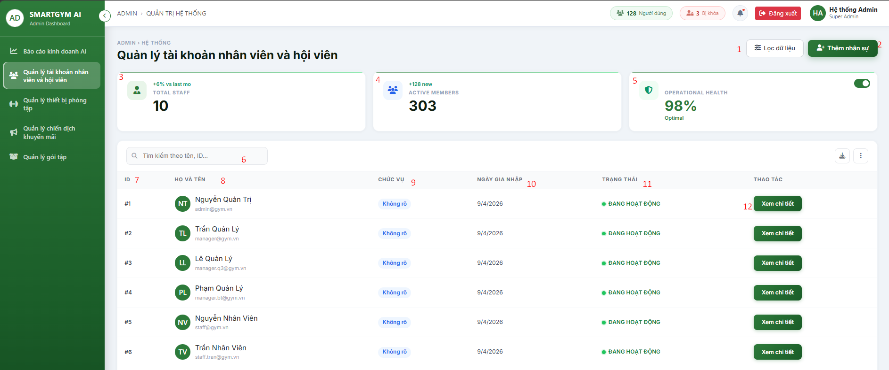
Hình 2.24. Giao diện quản lý tài khoản nhân viên và hội viên
2.24.2. Đặc tả chi tiết
ID | Form | Type | Action | Target
1 | Lọc dữ liệu | Button | Click | Nhấn vào để lọc dữ liệu
2 | Thêm nhân sự | Button | Click | Nhấn vào để them nhân sự
3 | Tổng nhân viên | Text |  | Hiển thị tổng nhân viên
4 | Thành viên hoạt động | Text |  | Hiển thị thành viên hoạt động
5 | Tình trạng hoạt động | Text |  | Hiển thị tình trạng hoạt động
6 | Tìm kiếm | Textbox | Nhập | Nhập tên để tìm kiếm
7 | ID | Text |  | Hiển thị ID
8 | Họ và tên | Text |  | Hiển thị họ và tên
9 | Chức vụ | Text |  | Hiển thị chức vụ
10 | Ngày gia nhập | Text |  | Hiển thị ngày gia nhập
11 | Trạng thái | Text |  | Hiển thị trạng thái
12 | Xem chi tiết | Button | Click | Nhấn vào để xem chi tiết

2.25. Giao diện thông tin chi tiết nhân viên
2.25.1. Bản mẫu
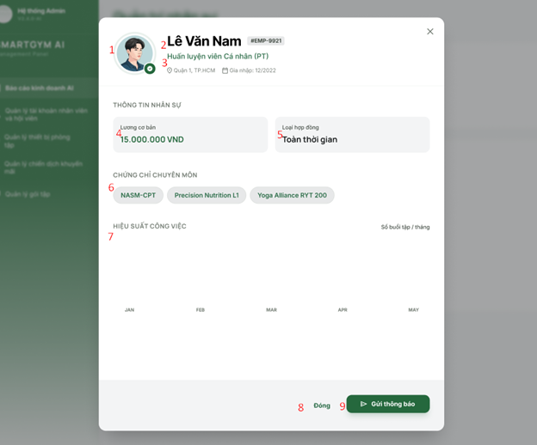
2.25.2. Đặc điểm chi tiết
ID | Form | Type | Action | Target
1 | Ảnh đại diện | image |  | Hiển thị ảnh đại diện
2 | Họ và tên | Text |  | Hiển thị họ và tên nhân viên
3 | Vai trò | Text |  | Hiển thị vai trò của nhân viên
4 | Lương cơ bản | Text |  | Hiển thị lương cơ bản
5 | Loại hợp đồng | Text |  | Hiển thị loại hợp đồng
6 | Chứng chỉ chuyên môn | Text |  | Hiển thị chứng chỉ chuyên môn
7 | Hiệu suất công việc | Text |  | Hiển thị hiệu suất công việc
8 | Đóng | Button | Click | Nhấn vào để đóng
9 | Gửi thông báo | Button | Click | Nhấn vào để gửi thông báo

2.26. Giao diện cấu hình hệ thống
2.26.1.Bản mẫu
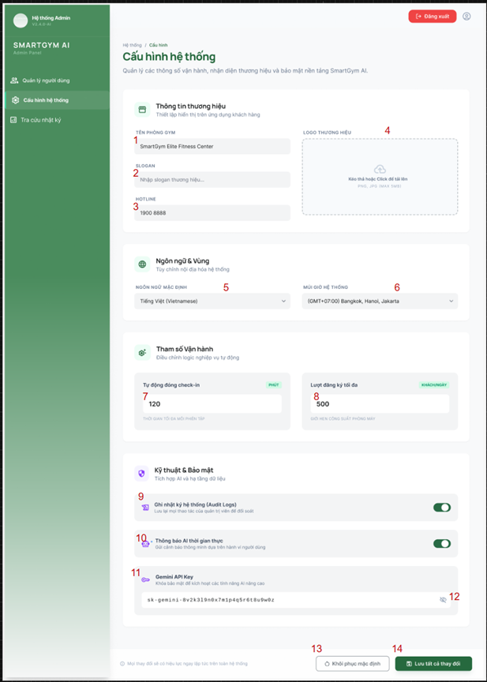

2.26.2.Đặc điểm chi tiết
ID | Form | Type | Action | Target
1 | Tên phòng Gym | Textbox | Nhập | Nhập hoặc chỉnh sửa tên thương hiệu phòng tập
2 | Slogan | Textbox | Nhập | Nhập câu khẩu hiệu thương hiệu
3 | Hotline | Textbox | Nhập | Cập nhật số điện thoại đường dây nóng
4 | Logo thương hiệu | Upload | Click/Drop | Tải lên hình ảnh logo (PNG, JPG tối đa 5MB)
5 | Ngôn ngữ mặc định | Dropdown | Click | Chọn ngôn ngữ hiển thị chính cho hệ thống
6 | Múi giờ hệ thống | Dropdown | Click | Thiết lập múi giờ vận hành theo khu vực
7 | Tự động đóng check-in | Textbox | Nhập | Thiết lập thời gian (phút) tối đa cho mỗi phiên tập
8 | Lượt đăng ký tối đa | Textbox | Nhập | Giới hạn số lượng khách đăng ký tối đa mỗi ngày
9 | Ghi nhật ký hệ thống | Toggle | Click | Bật/Tắt chế độ lưu lại mọi thao tác của quản trị viên
10 | Thông báo AI thời gian thực | Toggle | Click | Bật/Tắt gửi cảnh báo thông minh dựa trên hành vi người dùng
11 | Gemini API Key | Textbox | Nhập | Cấu hình khóa bảo mật để kích hoạt các tính năng AI nâng cao
12 | Ẩn/Hiện API Key | Button | Click | Nhấn vào để hiển thị hoặc che mã API Key
13 | Khôi phục mặc định | Button | Click | Xóa các thay đổi và quay về thiết lập ban đầu
14 | Lưu tất cả thay đổi | Button | Click | Nhấn vào để áp dụng tất cả các cấu hình mới

2.27. Giao diện tra cứu nhật ký
2.27.1.Bản mẫu
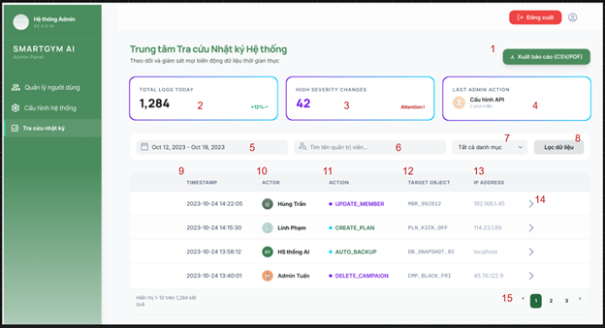
2.27.2.Đặc điểm chi tiết
ID | Form | Type | Action | Target
1 | Xuất báo cáo (CSV/PDF) | Button | Click | Xuất dữ liệu nhật ký ra tệp định dạng CSV hoặc PDF
2 | Total Logs Today | Text |  | Hiển thị tổng số nhật ký ghi nhận trong ngày (1,284)
3 | High Severity Changes | Text |  | Hiển thị số lượng các thay đổi quan trọng/nghiêm trọng (42)
4 | Last Admin Action | Text |  | Hiển thị hoạt động gần nhất của quản trị viên
5 | Chọn khoảng ngày | Datepicker | Click | Nhấn vào để chọn khoảng thời gian cần tra cứu nhật ký
6 | Tìm tên quản trị viên... | Textbox | Nhập | Nhập tên nhân sự để lọc các hành động tương ứng
7 | Tất cả danh mục | Dropdown | Click | Nhấn vào để chọn loại hành động hoặc đối tượng cụ thể
8 | Lọc dữ liệu | Button | Click | Nhấn vào để thực hiện tìm kiếm theo các điều kiện đã chọn
9 | Timestamp | Text |  | Hiển thị thời gian cụ thể của từng hoạt động
10 | Actor | Text/Avatar |  | Hiển thị tên người thực hiện (Hùng Trần, Linh Phạm,...)
11 | Action | Text |  | Hiển thị loại hành động (UPDATE_MEMBER, CREATE_PLAN,...)
12 | Target Object | Text |  | Hiển thị mã đối tượng chịu tác động (MBR_992812,...)
13 | IP Address | Text |  | Hiển thị địa chỉ IP của thiết bị thực hiện thao tác
14 | Xem chi tiết bản ghi | Button | Click | Nhấn vào biểu tượng mũi tên để xem chi tiết log
15 | Phân trang | Navigation | Click | Nhấn vào số trang để chuyển đổi giữa các danh sách

2.28. Giao diện quản lý hội viên
2.28.1. Bản mẫu
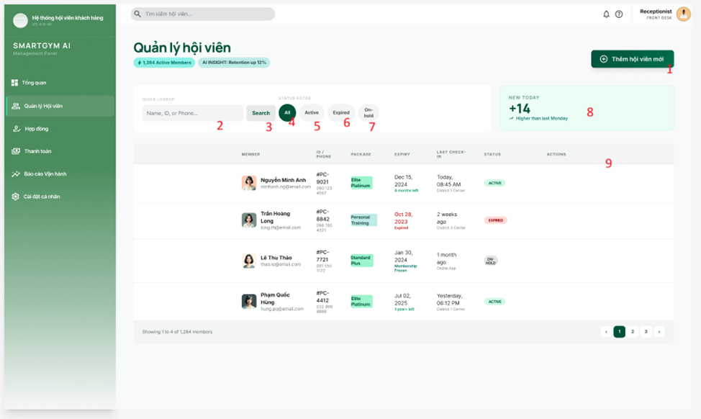
2.28.2.Đặc điểm chi tiết

ID | Form | Type | Action | Target
1 | Thêm hội viên mới | Button | Click | Mở giao diện để nhập thông tin đăng ký cho hội viên mới.
2 | Tìm kiếm | Textbox | Nhập | Nhập Tên, ID hoặc Số điện thoại để tìm nhanh hội viên trong danh sách.
3 | Search | Button | Click | Thực hiện lệnh tìm kiếm dựa trên thông tin đã nhập.
4 | All | StatusFilters |  | Hiển thị toàn bộ danh sách hội viên không phân biệt trạng thái.
5 | Active | StatusFilters |  | Lọc và chỉ hiển thị những hội viên đang có gói tập còn hiệu lực.
6 | Expired | StatusFilters |  | Lọc và hiển thị những hội viên có gói tập đã hết hạn.
7 | On-hold | StatusFilters |  | Lọc những hội viên đang tạm dừng gói tập .
8 | New Today | Card |  | Hiển thị số lượng hội viên mới gia nhập trong ngày và so sánh với cùng kỳ tuần trước.
9 | Danh sách hội viên | Table |  | Bảng hiển thị thông tin chi tiết: Ảnh, Tên/Email, ID/SĐT, Gói tập, Ngày hết hạn, Lần check-in cuối và Trạng thái.

2.29. Giao diện đăng ký hội viên
2.29.1. Bản mẫu
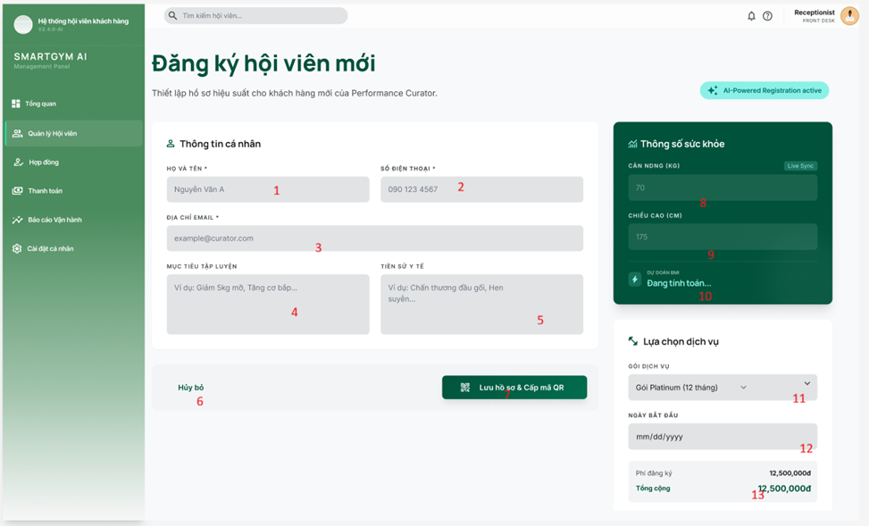

2.29.2.Đặc điểm chi tiết

ID | Form | Type | Action | Target
1 | Họ và tên | Textbox | Nhập | Nhập đầy đủ họ tên của khách hàng .
2 | Số điện thoại | Textbox | Nhập | Nhập số điện thoại liên lạc chính xác để quản lý và gửi mã QR .
3 | Địa chỉ Email | Textbox | Nhập | Nhập email cá nhân để nhận hóa đơn và thông báo từ hệ thống.
4 | Mục tiêu tập luyện | Textarea | Nhập | Ghi nhận mong muốn của khách hàng để AI gợi ý lộ trình.
5 | Tiền sử y tế | Textarea | Nhập | Ghi chú các vấn đề sức khỏe hoặc chấn thương cần lưu ý trong quá trình tập.
6 | Hủy bỏ | Button | Click | Thoát khỏi giao diện đăng ký và quay lại màn hình danh sách hội viên.
7 | Lưu hồ sơ | Button | Click | Lưu dữ liệu vào hệ thống và tự động tạo mã QR định danh cho hội viên.
8 | Cân nặng | Textbox | Nhập | Nhập cân nặng hiện tại.
9 | Chiều cao | Textbox | Nhập | Nhập chiều cao hiện tại của khách hàng.
10 | Dự đoán BMI | Text |  | Hệ thống tự động tính toán chỉ số BMI .
11 | Gói dịch vụ | Dropdown | Chọn | Lựa chọn các gói tập phù hợp .
12 | Ngày bắt đầu | Dropdown | Chọn | Thiết lập ngày gói tập bắt đầu có hiệu lực.
13 | Tổng cộng | Text |  | Hiển thị tổng số tiền khách hàng cần thanh toán cho gói dịch vụ đã chọn.
2.30. Giao diện quản lý hội viên
2.30.1. Bản mẫu

2.30.2.Đặc điểm chi tiết

ID | Form | Type | Action | Target
1 | Thêm hội viên mới | Button | Click | Mở giao diện để nhập thông tin đăng ký cho hội viên mới.
2 | Tìm kiếm | Textbox | Nhập | Nhập Tên, ID hoặc Số điện thoại để tìm nhanh hội viên trong danh sách.
3 | Search | Button | Click | Thực hiện lệnh tìm kiếm dựa trên thông tin đã nhập.
4 | All | StatusFilters |  | Hiển thị toàn bộ danh sách hội viên không phân biệt trạng thái.
5 | Active | StatusFilters |  | Lọc và chỉ hiển thị những hội viên đang có gói tập còn hiệu lực.
6 | Expired | StatusFilters |  | Lọc và hiển thị những hội viên có gói tập đã hết hạn.
7 | On-hold | StatusFilters |  | Lọc những hội viên đang tạm dừng gói tập .
8 | New Today | Card |  | Hiển thị số lượng hội viên mới gia nhập trong ngày và so sánh với cùng kỳ tuần trước.
9 | Danh sách hội viên | Table |  | Bảng hiển thị thông tin chi tiết: Ảnh, Tên/Email, ID/SĐT, Gói tập, Ngày hết hạn, Lần check-in cuối và Trạng thái.

